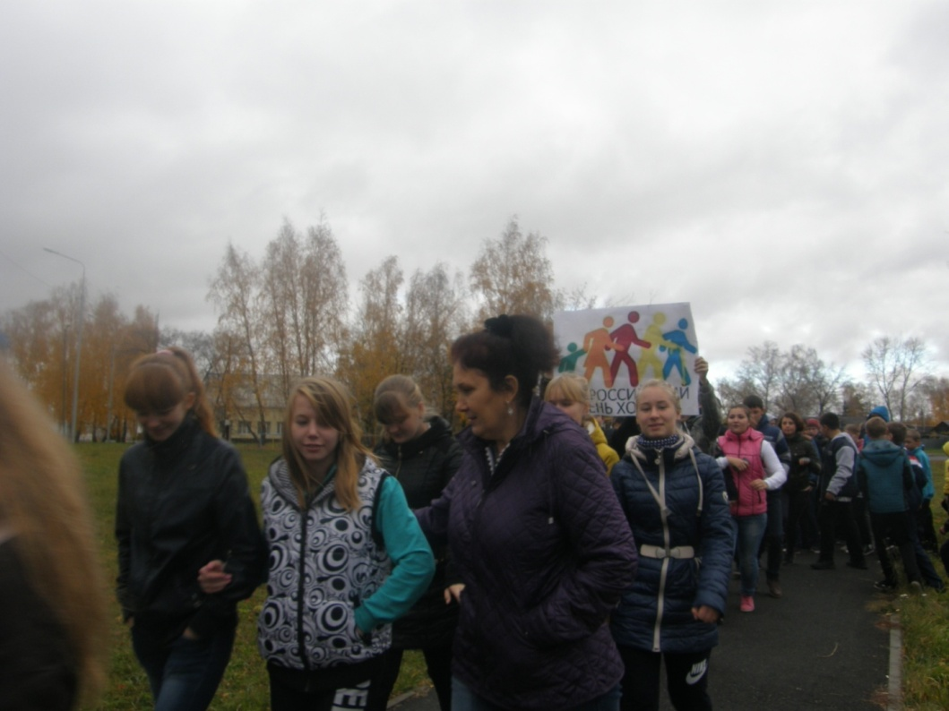3 октября отмечается Всероссийский день ходьбы. 1 октября 2015 года состоялось общешкольное мероприятие, посвященное этой дате. Учащиеся 1-11 классов под руководством учителей организованно вышли на акцию «День ходьбы», совершили пешую прогулку по территории школы и поселка.

